

计算机程序设计
实践报告
GRADUATION DESIGN(THESIS)

题 目： | 贪吃蛇
学生姓名： | 谭哲文
指导教师： | 刘嫔
学 院： | 计算机学院
专业班级： | 计科2105

计算机学院
2023年1月

目 录
一、程序设计内容 3
二、功能模块结构 3
三、设计过程… ………………………………………………………………………6
四、收获与心得… ……………………………………………………………………6
五、实验代码… ………………………………………………………………………7

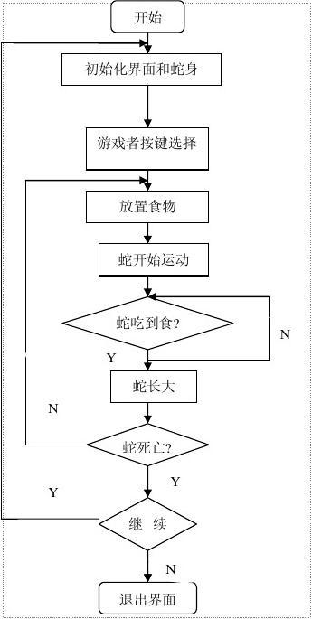

一、程序设计内容

程序设计的内容主要是一个贪吃蛇小游戏，这个小游戏主要的内容是在一定的空间内，有一条小蛇寻找食物，食物会在地图上随机生成，玩家可以通过键盘输入控制蛇的移动.当蛇吃到食物时，会变长，玩家需要不但控制蛇来寻找食物来完成游戏，在玩家对蛇操控时，要让蛇在一定的空间内移动，如果蛇超过可移动的空间，蛇就会被判定为“死亡”，即游戏结束.当玩家操控蛇不断进食，蛇在不断变长时，游戏难度会增加，玩家不仅需要使蛇在一定空间内进食，还要合理规划蛇的前进路线.贪吃蛇是一个比较简单且益智的小游戏.在进行游戏的过程中，可以锻炼人的思维能力和反应能力.我所做的程序设计就是要简单的实现这一个小游戏.

- 功能模块结构
void welcome(); // 欢迎界面
void HideCursor(); // 隐藏光标
void CursorJump(int x, int y); // 光标跳转
void InitInterface(); // 初始化
void color(int c); // 颜色设置
void InitShe(); // 初始化蛇
void Randshiwu(); // 生成食物
void JudgeFunc(int x, int y); // 判断
void DrawShe(int flag); // 打印蛇
void MoveShe(int x, int y); // 移动蛇
void gotoxy(int x, int y); // 按键
void Game(); // 对移动蛇进行分析
void ReadGrade(); // 读取最高分
void WriteGrade(); // 更新最高分

我所设计的贪吃蛇程序，主题上由十四个函数和一个主函数构成，

第一个是欢迎界面.第二个是对光标的隐藏，第三个是跳转光标，其功能主要是进行对想打印的地方进行跳转光标，从而打印绘制。第四个是初始化，在游戏一开始时绘制地图，对空的地方进行标记为kong。第五个为设置颜色，通过rand函数可以将蛇设置成五颜六色并且闪闪的。第六个是初始化蛇，一开始打印蛇头和蛇身，并将他们进行标记，并将蛇长设置为3。第七个是生成食物，在生成食物之前需要判定此位置是否为kong。第八个为判断游戏是否结束，各个模式有各个模式的判断标准。第九个就是在蛇进行移动和生长过程中打印蛇。第十个是移动蛇，对其坐标进行修改标记。第十一个和十二个是对蛇进行坐标移动和分析，需要用tmp记录上一个按键，以防出现反向行动的情况。最后俩个即为对最高分进行文件操作。在程序中，通过用两个结构体中的数据和二维数组，表示蛇和食物的状态.

**********************************************

** 贪吃蛇游戏 **

** 作者：谭哲文 **

**请选择模式： **

** 1、 经典简单 **

** 2、 经典普通 **

** 3、 经典困难 **

** 4、 穿透模式 **

** 5、 疯狂模式 **

** 0、 退出游戏 **

**********************************************

以上是本游戏主界面，可以根据用户的选择进行模式游玩。

1、2、3都为最经典的贪吃蛇，即撞墙和身体就游戏结束，只有其速度不相同。

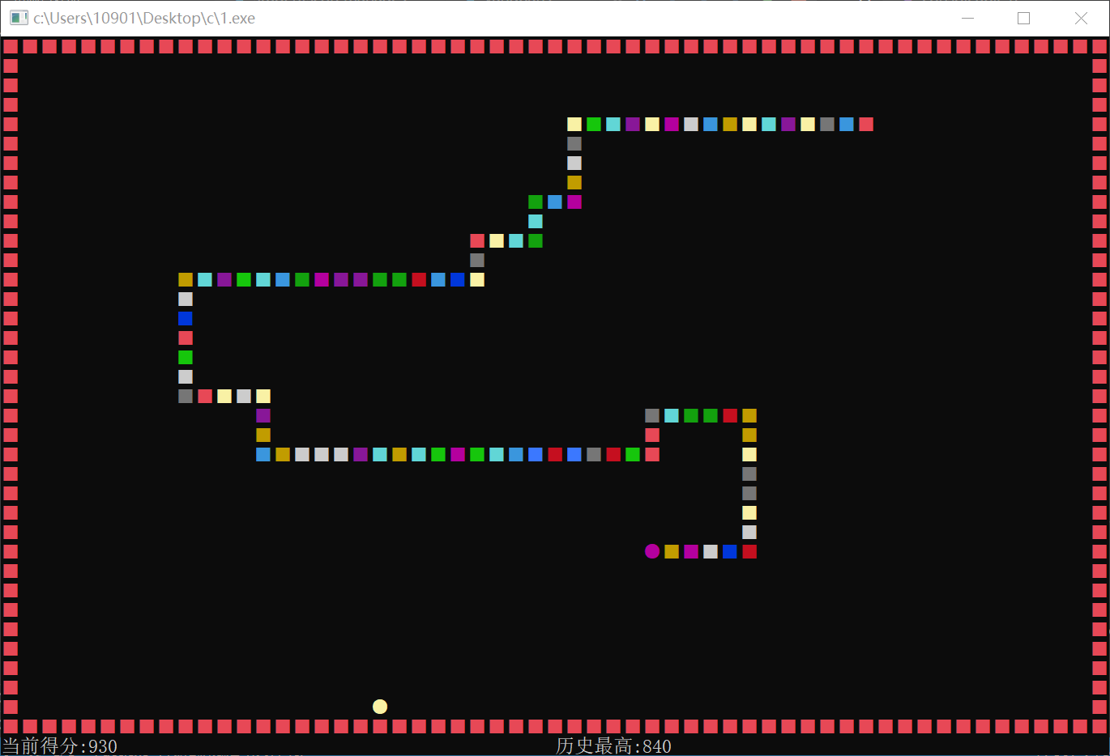

- 穿透模式是可以穿过自己身体，使得游戏更为简单，游戏结束的判定条件为蛇头撞墙。
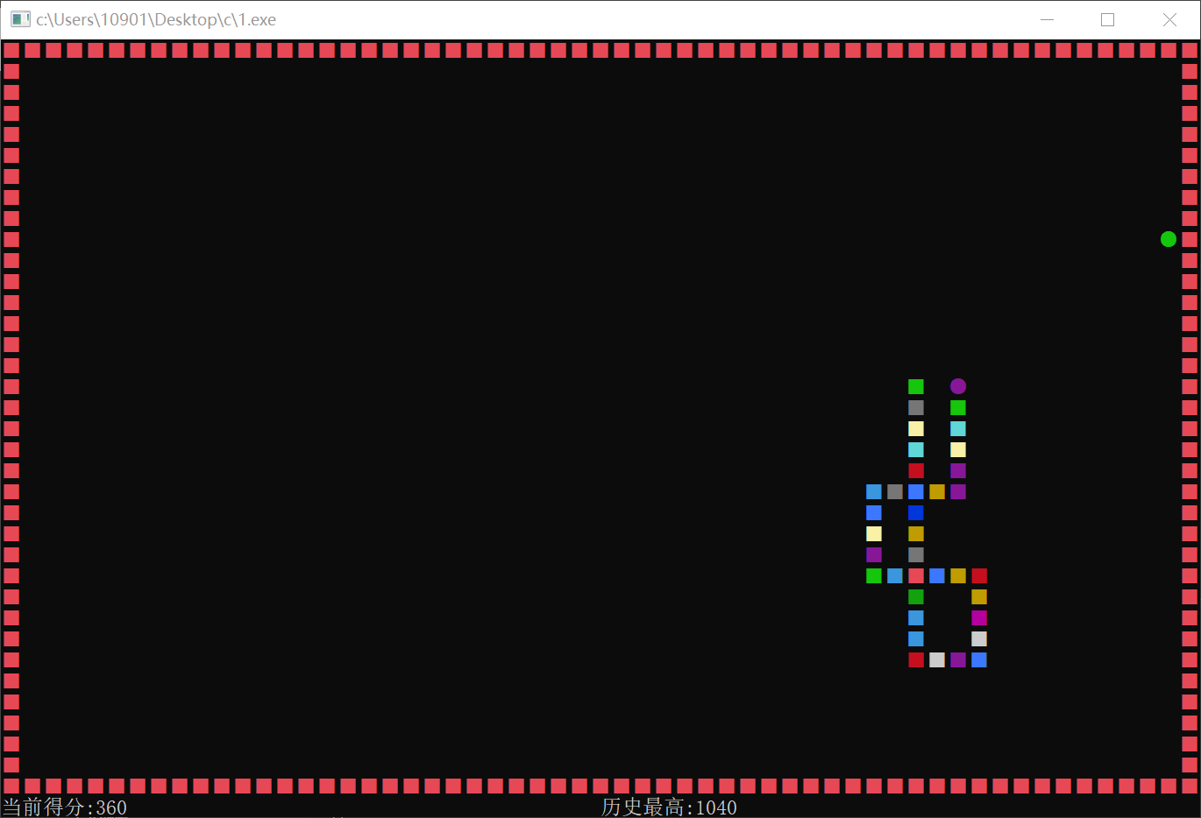

5、疯狂模式是食物每吃到一次食物，就随机生成两个食物，随着时间的推移，食物会越来越多，并且死亡判定条件只有蛇头撞墙，能很快地成长，享受霸屏的快感。
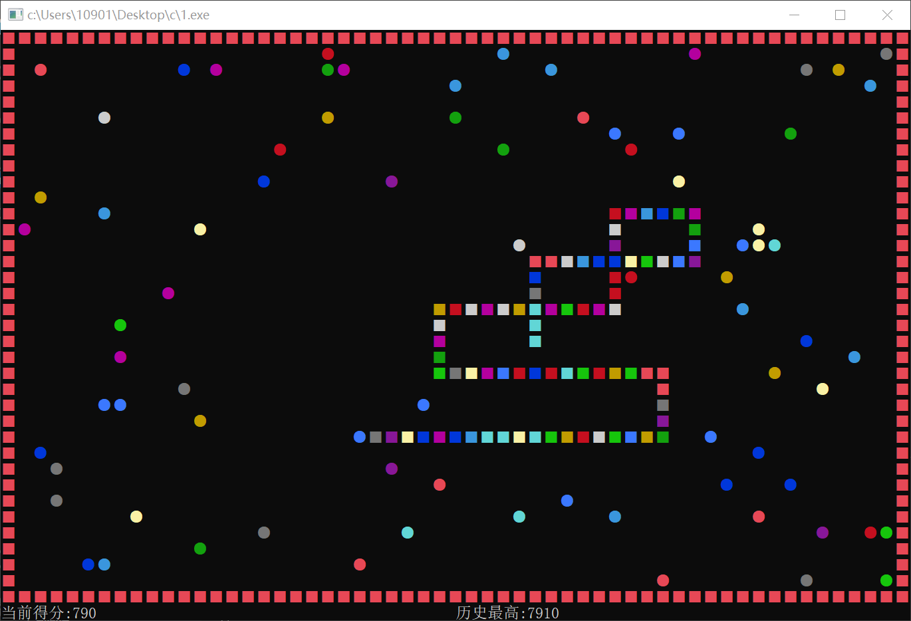

三、设计过程

在打印地图和背景的函数中，首先通过移动光标和随机函数来产生第一个食物，然后在地图的中央打最初使的蛇，蛇的长度为3.然后打印地图的边界.控制蛇的移动的函数主要是通过更新蛇头的位置，以空格代替蛇尾，蛇的身体的横纵坐标都变为前一段的横纵坐标来实现的，在控制蛇移动时就不要以空格代替蛇尾.蛇头根据键盘输入方向进行移动，在这过程中要注意蛇变化的方向只能够变化一个方向，比如向上只能变为向左和向右，不能直接变为向下.不然会导致游戏不能正常进行，需要在函数中多加上一个变量来储存蛇的原来的方向，在于新输入的蛇的方向进行对比.在食物的更新的函数中，首先需判断蛇头的坐标与食物的坐标是否相同，若相同，就说明蛇吃到了食物，判断蛇是否吃到食物.同时用随机数函数在地图上打印出新的食物.要注意的是，用随机数更新食物时，食物的位置可能与蛇的身体重合，所以需要通过一个循环来判断食物的位置与蛇身体的位置是否重合，当蛇吃到食物时，需要加分，并且打印分数.在判断蛇的存活状态的函数中，需要判断蛇是否存活，即判断蛇头是否与边界重合和蛇是否与自己的身体重合，这一过程需要通过一个循环来实现，如果满足其中一种情况，就直接结束当前游戏.在主函数中，调用函数使得游戏正常运行，并且运用一个循环使得游戏能够重复玩，在游戏开始之前也有一个简单的游戏界面，让玩家自由决定游戏开始.

游戏的玩法很简单，只需通过 上 下 左 右 这四个按键来操控蛇的运动.通过界面玩家能够了解自己所得分数.

四、收获与心得

这次程序设计是我第一次进行程序设计，虽然设计的程序很简单，但在进行程序设计的过程中，我也遇到了很多困难，同时也学到了许多.

在刚开始进行程序设计的时候，我对程序设计了解很少，在这之前也没写过这么长的程序，也不知道该如何实现这样的程序，一开始先是上网查询相关资料，但大都看不懂，当了解到能够用坐标系来表示蛇的位置，并且通过坐标系表示的位置移动光标打印东西，我就茅塞顿开了，也大致有了一些思路.但是即使有了思路，想要开始也还是很困难.首先，我先去学习了移动光标的函数，这是之前从未涉及过的.然后就开始程序的编写了，在写的第一版程序中，问题很多，游戏基本无法正确运行，第一个问题就是如果蛇的方向是向上的，直接变为向下就会导致蛇头和蛇身接触，游戏结束.我只能重新改函数，让蛇不能能直接变为和自己相反的方向.第二版中，又发现食物更新的位置有可能会与蛇身重合，导致玩家看不到食物的位置，游戏不能正常进行。然后又重新对食物更新的函数更新进行修改.游戏就能正常运行了.贪吃蛇这个小游戏也大致做完了。后面进行了慢慢的完善，比如模式的增加，速度的设置，还有蛇的颜色，随机变换。

虽然在进行程序设计的过程中遇到了许多困难，但是这些解决问题的过程让我学会了许多，也让我对程序设计和C语言的了解更加加深.我也很享受这样的过程.虽然这次的程序设计我选择的只是一个很简单程序，做出来的程序也还不够完美，有许多值得改进的地方，但也算是有了进步.这门程序设计对我来说是十分有意义的，我看到了我专业能力上的薄弱，也感受到了我的专业能给我带来的快乐和成就感.希望以后能够多参加这样的课程，也希望自己以后能够选择更困难的命题.

五、实验代码

#include <stdio.h>

#include <stdlib.h>

#include <time.h>

#include <Windows.h>

#include <conio.h>

#define chang 36 // 地图尺寸

#define kuan 57

#define KONG 0 // 标记

#define qiang 1

#define shiwu 2

#define shetou 3

#define sheshen 4

#define UP 72 // 移动

#define DOWN 80

#define LEFT 75

#define RIGHT 77

#define SPACE 32

#define ESC 27

int ditu[chang][kuan]; // 二维数组来标记各个位置的状态

int choice, max, grade; // 全局变量

struct She

{

int x, y; // 蛇头坐标

int len; // 记录蛇身长度

} she;

struct Sheshen

{

int x, y; // 蛇身坐标

} shenti[chang * kuan];

void welcome(); // 欢迎界面

void HideCursor(); // 隐藏光标

void CursorJump(int x, int y); // 光标跳转

void InitInterface(); // 初始化

void color(int c); // 颜色设置

void InitShe(); // 初始化蛇

void Randshiwu(); // 生成食物

void JudgeFunc(int x, int y); // 判断

void DrawShe(int flag); // 打印蛇

void MoveShe(int x, int y); // 移动蛇

void gotoxy(int x, int y); // 按键

void Game(); // 对移动蛇进行分析

void ReadGrade(); // 读取最高分

void WriteGrade(); // 更新最高分

int main()

{

max = 0, grade = 0;

system("mode con cols=114 lines=37");

welcome();

HideCursor();

ReadGrade();

InitInterface();

InitShe();

srand((unsigned int)time(NULL));

Randshiwu();

DrawShe(1);

Game();

return 0;

}

void HideCursor()

{

CONSOLE_CURSOR_INFO curInfo;

curInfo.dwSize = 1;

curInfo.bVisible = FALSE;

HANDLE handle = GetStdHandle(STD_OUTPUT_HANDLE);

SetConsoleCursorInfo(handle, &curInfo);

}

void CursorJump(int x, int y)

{

COORD pos;

pos.X = x;

pos.Y = y;

HANDLE handle = GetStdHandle(STD_OUTPUT_HANDLE); // 获取控制台句柄

SetConsoleCursorPosition(handle, pos); // 定位光标的函数

}

void InitInterface()

{

for (int i = 0; i < chang; i++)

{

for (int j = 0; j < kuan; j++)

{

color(12);

if (j == 0 || j == kuan - 1)

{

ditu[i][j] = qiang;

CursorJump(2 * j, i);

printf("■");

}

else if (i == 0 || i == chang - 1)

{

ditu[i][j] = qiang;

printf("■");

}

else

{

ditu[i][j] = KONG;

}

}

}

CursorJump(0, chang);

color(7);

printf("当前得分:%d", grade);

CursorJump(kuan, chang);

printf("历史最高:%d", max);

}

void color(int c)

{

SetConsoleTextAttribute(GetStdHandle(STD_OUTPUT_HANDLE), c);

}

void ReadGrade()

{

FILE *pf = fopen("贪吃蛇记录.txt", "r");

if (pf == NULL)

{

pf = fopen("贪吃蛇记录.txt", "w");

fwrite(&max, sizeof(int), 1, pf);

}

fseek(pf, 0, SEEK_SET);

fread(&max, sizeof(int), 1, pf);

fclose(pf);

pf = NULL;

}

void WriteGrade()

{

FILE *pf = fopen("贪吃蛇记录.txt", "w");

fwrite(&grade, sizeof(int), 1, pf);

fclose(pf);

pf = NULL;

}

void InitShe()

{

she.len = 2;

she.x = kuan / 2;

she.y = chang / 2;

// 初始化蛇坐标

shenti[0].x = kuan / 2 - 1;

shenti[0].y = chang / 2;

shenti[1].x = kuan / 2 - 2;

shenti[1].y = chang / 2;

// 标记

ditu[she.y][she.x] = shetou;

ditu[shenti[0].y][shenti[0].x] = sheshen;

ditu[shenti[1].y][shenti[1].x] = sheshen;

}

void Randshiwu()

{

int i, j;

if (choice == 5)

{

for (int k = 2; k > 0; k--)

{

do

{

i = rand() % chang;

j = rand() % kuan;

} while (ditu[i][j] != KONG); // 确保生成食物的地方不是墙和蛇身

ditu[i][j] = shiwu;

color(rand() % 14 + 1);

CursorJump(2 * j, i);

printf("●");

}

}

else

{

do

{

i = rand() % chang;

j = rand() % kuan;

} while (ditu[i][j] != KONG); // 确保生成食物的地方不是墙和蛇身

ditu[i][j] = shiwu;

color(rand() % 14 + 1);

CursorJump(2 * j, i);

printf("●"); // 生成食物

}

}

void JudgeFunc(int x, int y)

{

if (ditu[she.y + y][she.x + x] == shiwu)

{

she.len++;

grade += 10;

color(7);

CursorJump(0, chang);

printf("当前得分:%d", grade);

Randshiwu();

}

else if (ditu[she.y + y][she.x + x] == qiang && (choice == 4 || choice == 5))

{

Sleep(1000);

system("cls");

color(7);

CursorJump(2 * (kuan / 3), chang / 2 - 3);

if (grade > max)

{

printf("你输了，不过恭喜破了记录\n");

WriteGrade();

}

else if (grade == max)

{

printf("你输了，可惜差一点破纪录\n");

}

else

{

printf("你输了，与最高记录差了%d分\n", max - grade);

}

system("pause");

while (1)

{

system("cls");

main();

}

}

// 判断蛇头的位置是否是墙或者蛇身

else if ((ditu[she.y + y][she.x + x] == qiang || ditu[she.y + y][she.x + x] == sheshen) && (choice ==1 || choice == 2||choice == 3))

{

Sleep(1000);

system("cls");

color(7);

CursorJump(2 * (kuan / 3), chang / 2 - 3);

if (grade > max)

{

printf("你输了，不过恭喜破了记录\n");

WriteGrade();

}

else if (grade == max)

{

printf("你输了，可惜差一点破纪录\n");

}

else

{

printf("你输了，与最高记录差了%d分\n", max - grade);

}

system("pause");

while (1)

{

system("cls");

main();

}

}

}

void welcome()

{

system("cls");

CursorJump(2 * (kuan / 3) - 5, chang / 2 - 5);

printf("**********************************************\n");

CursorJump(2 * (kuan / 3) - 5, chang / 2 - 4);

printf("** 贪吃蛇游戏 **\n");

CursorJump(2 * (kuan / 3) - 5, chang / 2 - 3);

printf("** 作者：谭哲文 **\n\n");

CursorJump(2 * (kuan / 3) - 5, chang / 2 - 2);

printf("**请选择模式： **\n");

CursorJump(2 * (kuan / 3) - 5, chang / 2 - 1);

printf("** 1、 经典简单 **\n");

CursorJump(2 * (kuan / 3) - 5, chang / 2);

printf("** 2、 经典普通 **\n");

CursorJump(2 * (kuan / 3) - 5, chang / 2 + 1);

printf("** 3、 经典困难 **\n");

CursorJump(2 * (kuan / 3) - 5, chang / 2 + 2);

printf("** 4、 穿透模式 **\n");

CursorJump(2 * (kuan / 3) - 5, chang / 2 + 3);

printf("** 5、 疯狂模式 **\n");

CursorJump(2 * (kuan / 3) - 5, chang / 2 + 4);

printf("** 0、 退出游戏 **\n");

CursorJump(2 * (kuan / 3) - 5, chang / 2 + 5);

printf("**********************************************\n");

scanf("%d", &choice);

if (choice == 0)

exit(0);

system("cls");

}

void DrawShe(int flag)

{

if (flag == 1)

{

srand((unsigned)time(NULL));

color(rand() % 14 + 1);

CursorJump(2 * she.x, she.y);

printf("●");

for (int i = 0; i < she.len; i++)

{

CursorJump(2 * shenti[i].x, shenti[i].y);

color(rand() % 14 + 1);

printf("■");

}

}

else

{

if (shenti[she.len - 1].x != 0)

{

CursorJump(2 * shenti[she.len - 1].x, shenti[she.len - 1].y);

printf(" ");

}

}

}

void MoveShe(int x, int y)

{

DrawShe(0);

ditu[shenti[she.len - 1].y][shenti[she.len - 1].x] = KONG;

ditu[she.y][she.x] = sheshen;

for (int i = she.len - 1; i > 0; i--)

{

shenti[i].x = shenti[i - 1].x;

shenti[i].y = shenti[i - 1].y;

}

shenti[0].x = she.x;

shenti[0].y = she.y;

she.x = she.x + x;

she.y = she.y + y;

DrawShe(1);

}

void gotoxy(int x, int y)

{

int t = 0;

while (1)

{

if (t == 0)

{

switch (choice) // 根据choice 选择蛇移动快慢

{

case 1:

t = 3000;

break;

case 2:

t = 2250;

break;

case 3:

t = 1500;

break;

case 4:

t = 1750;

break;

case 5:

t = 1750;

break;

default:

break;

}

}

while (--t)

{

if (kbhit() != 0)

break;

}

if (t == 0)

{

JudgeFunc(x, y);

MoveShe(x, y);

}

else

{

break;

}

}

}

// 用一个tmp来储存上一次按键，不会出现直接蛇头移动相反的方向情况

void Game()

{

int n = RIGHT;

int tmp = 0;

goto first;

while (1)

{

n = getch(); // 读取键值

switch (n)

{

case UP:

case DOWN:

if (tmp != LEFT && tmp != RIGHT)

{

n = tmp;

}

break;

case LEFT:

case RIGHT:

if (tmp != UP && tmp != DOWN)

{

n = tmp;

}

case SPACE:

case ESC:

case 'r':

case 'R':

break;

default:

n = tmp;

break;

}

first:

switch (n)

{

case UP:

gotoxy(0, -1);

tmp = UP;

break;

case DOWN:

gotoxy(0, 1);

tmp = DOWN;

break;

case LEFT:

gotoxy(-1, 0);

tmp = LEFT;

break;

case RIGHT:

gotoxy(1, 0);

tmp = RIGHT;

break;

case SPACE:

system("pause>nul");

break;

case ESC:

system("cls");

color(7);

CursorJump(kuan - 11, chang / 2);

printf(" 游戏结束,欢迎下次来玩 \n ");

system("pause");

CursorJump(kuan - 8, chang / 2 + 2);

exit(0);

case 'r':

case 'R':

system("cls");

main();

}

}

}

